ANEXO Nº 2
REGISTROS FOTOGRÁFICOS

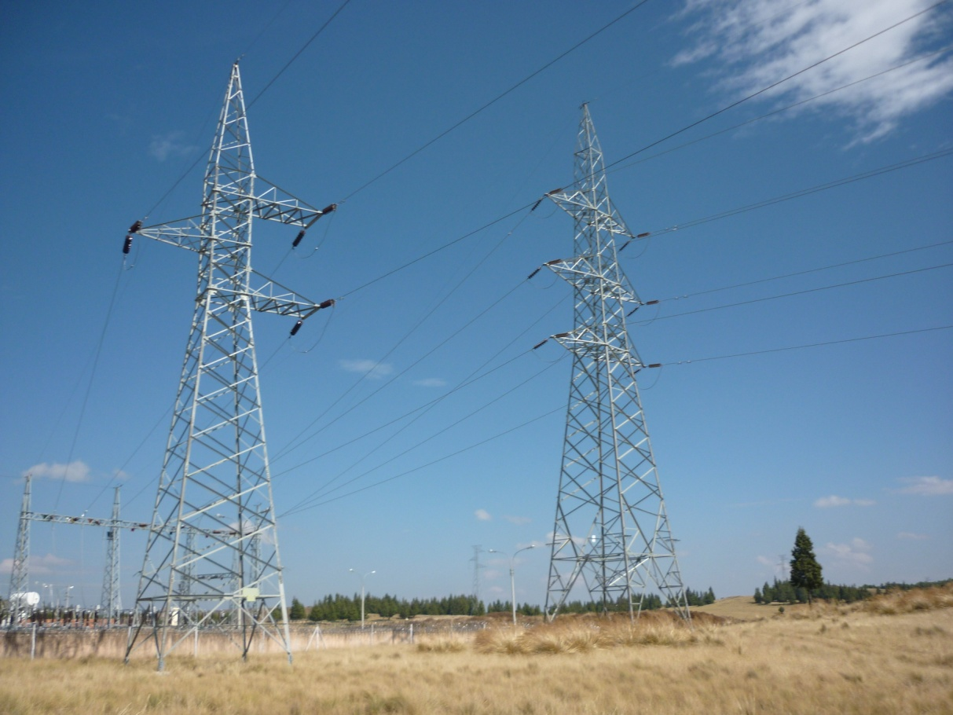
LT 60kV a Cajamarca
LT 60kV (doble terna) a Yanacocha
SE Cajamarca Norte

Foto Nº 01: Salida de las líneas de transmisión en 60 kV de Cajamarca Norte a Cajamarca (simple terna) y a la minera Yanacocha (doble terna). Aunque no se aprecia en esta toma, al lado izquierdo de la línea a Cajamarca se ubica la LT 220 kV a Gold Mill.
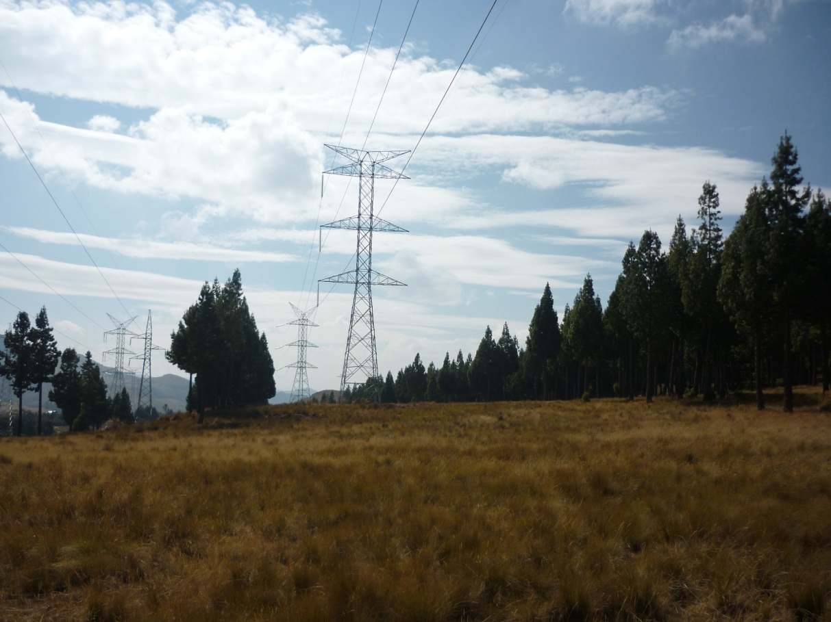
LT 220 kV a Gold Mill
LT 60 kV a Cajamarca
Posible ruta para LT 220 kV a la SE Caclic

Foto Nº 02: Vista desde la SE Cajamarca Norte de la LT 60 kV hacia Cajamarca y la LT 220 kV a Gold Mill (doble terna con una sola terna implementada). Se aprecia el cruce de estas líneas.

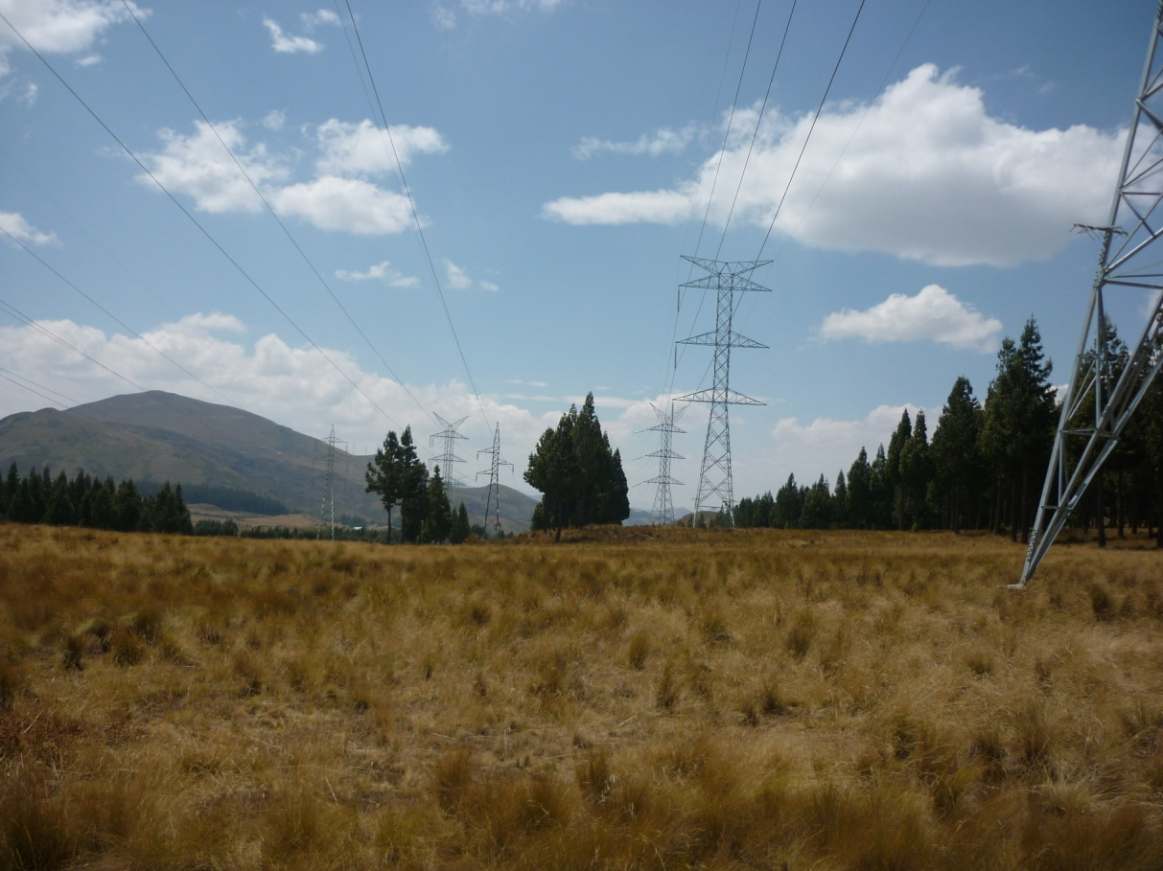
LT 60 kV a Yanacocha
LT 60 kV a Cajamarca
LT 220 kV a Gold Mill
Posible ruta para LT 220 kV a Caclic

Foto Nº 03: Vista de las líneas que salen de la SE Cajamarca Norte. Se aprecia la posible ruta para la LT 220 kV a la SE Caclic (al lado derecho de la LT 220 kV que va a Gold Mill).
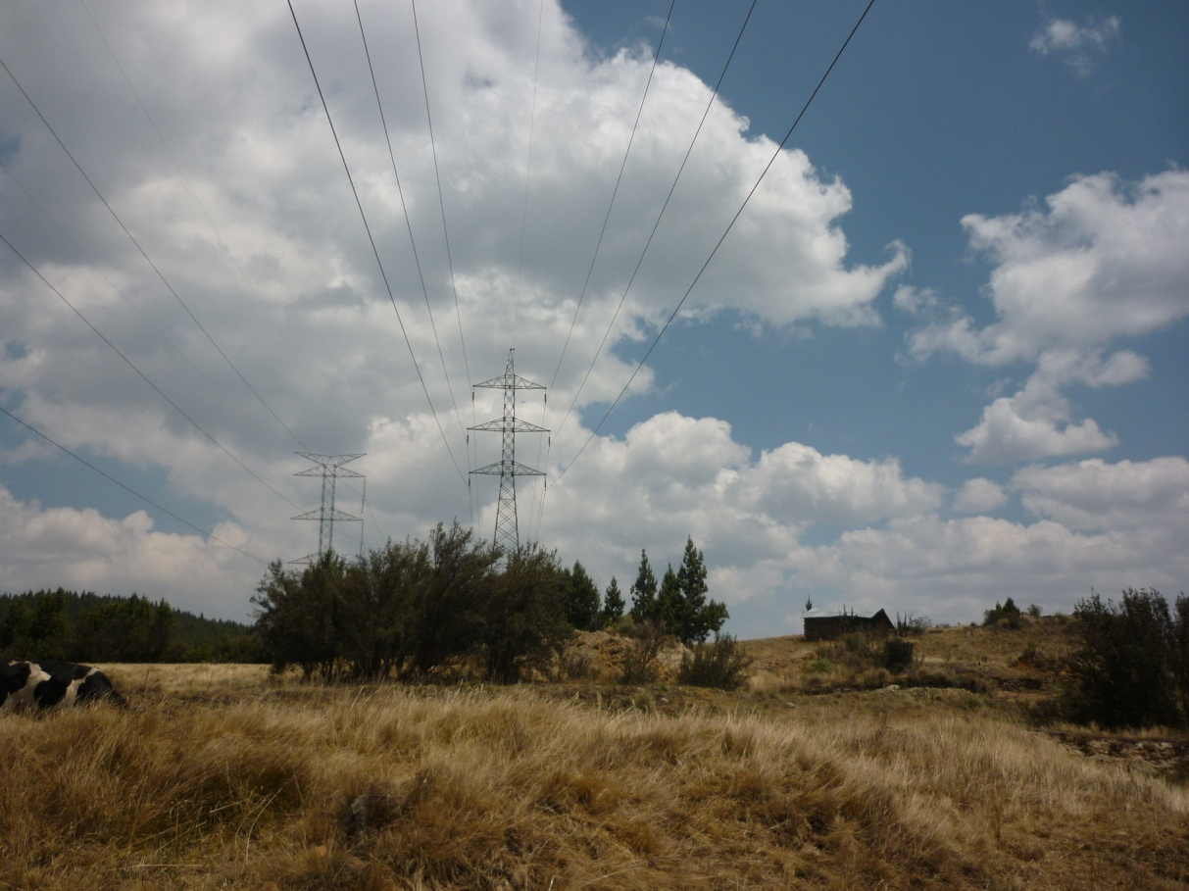
LT 60 kV a Yanacocha
LT 220 kV a Gold Mill
Posible ruta para LT 220 kV a la SE Caclic

Foto Nº 04: Vista de las líneas de transmisión que salen de la SE Cajamarca Norte, a la altura del punto en el que cruzan la carretera a Cajamarca.
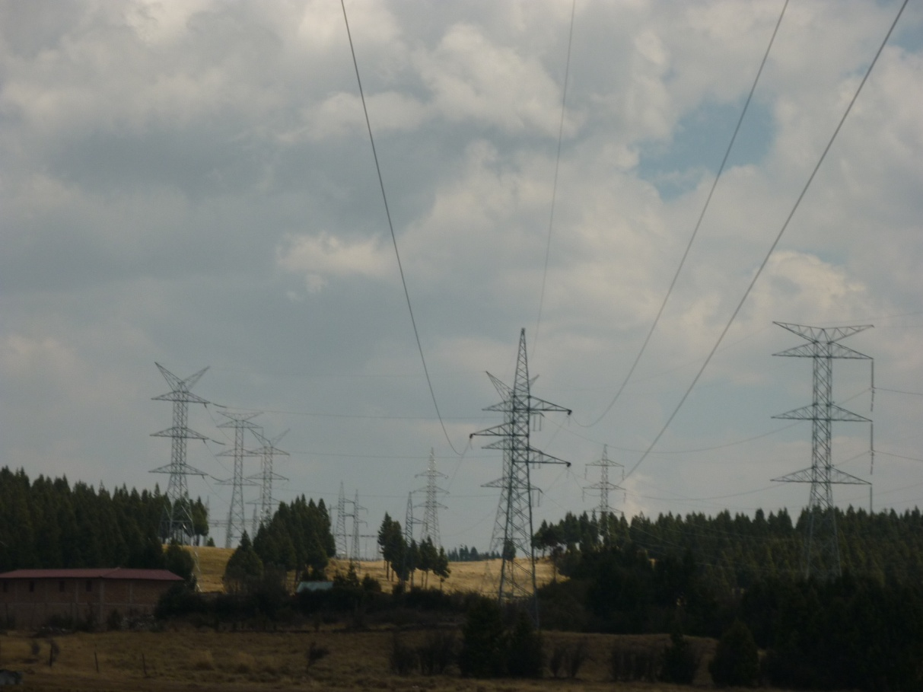
LT 220 kV a Gold Mill
LT 60kV a Cajamarca

Foto Nº 05: Vista del cruce de las LT 220 kV (Gold Mill) y 60 kV(Cajamarca),desde ángulo opuesto a la SE Cajamarca Norte (la SE Cajamarca Norte se ubica hacia el fondo de la toma, pero no aparece en la misma).
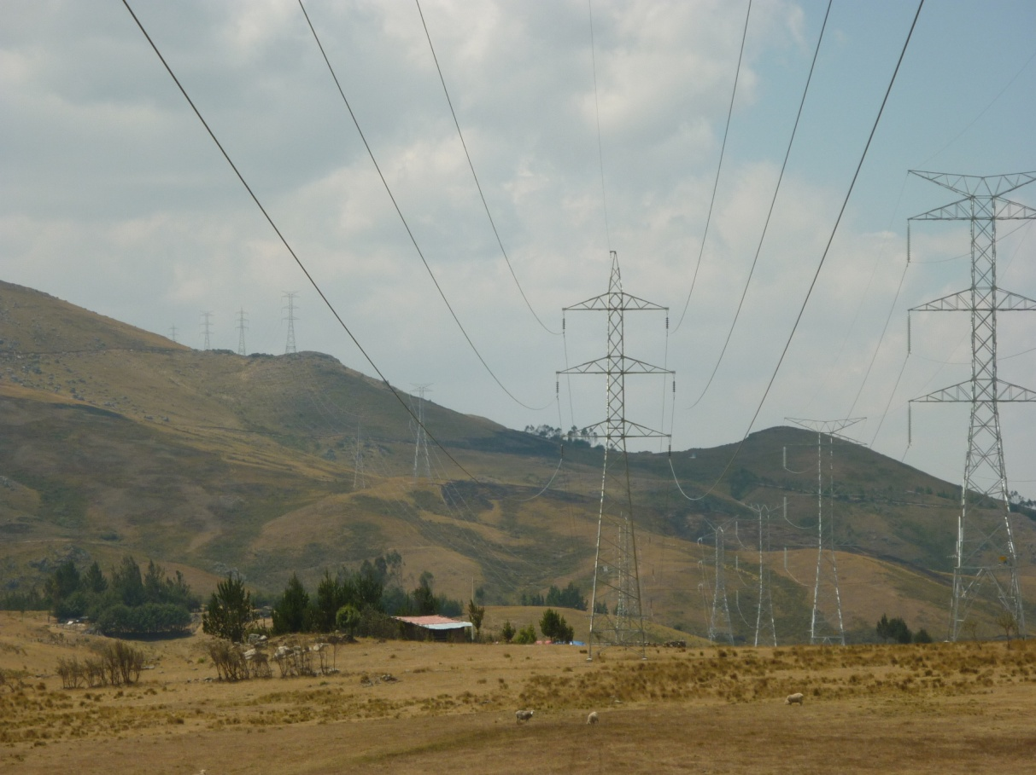
LT 60 kV a Yanacocha
LT 220 kV a Gold Mill

Foto Nº 06: Vista de las líneas de transmisión en a la altura del punto en el que cruzan la carretera a Cajamarca, pero en dirección a sus puntos de llegada.

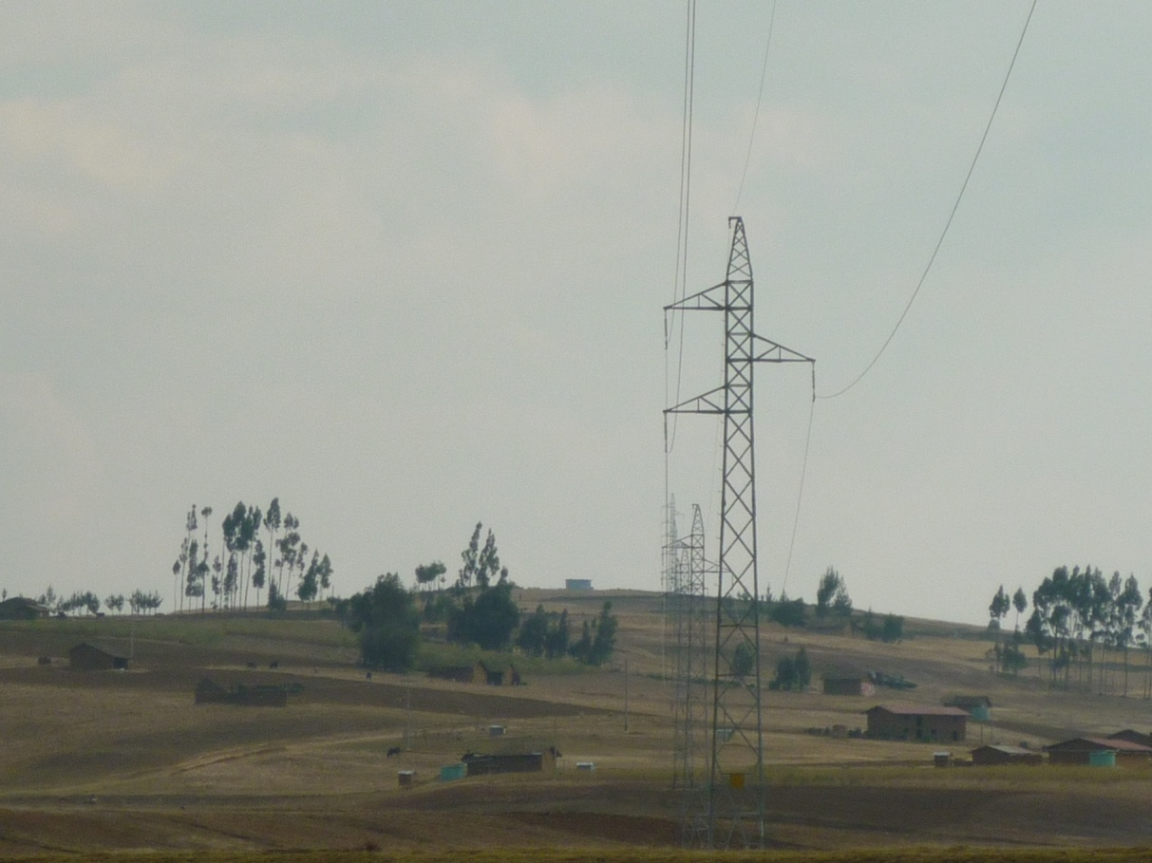
LT 60kV que viene de Cajamarca y va hacia Celendín
Foto Nº 07: Vista de la LT 60 kV que viene de Cajamarca y va hacia Celendín. Toma desde el punto en que cruza la carretera Cajamarca-Celendín.
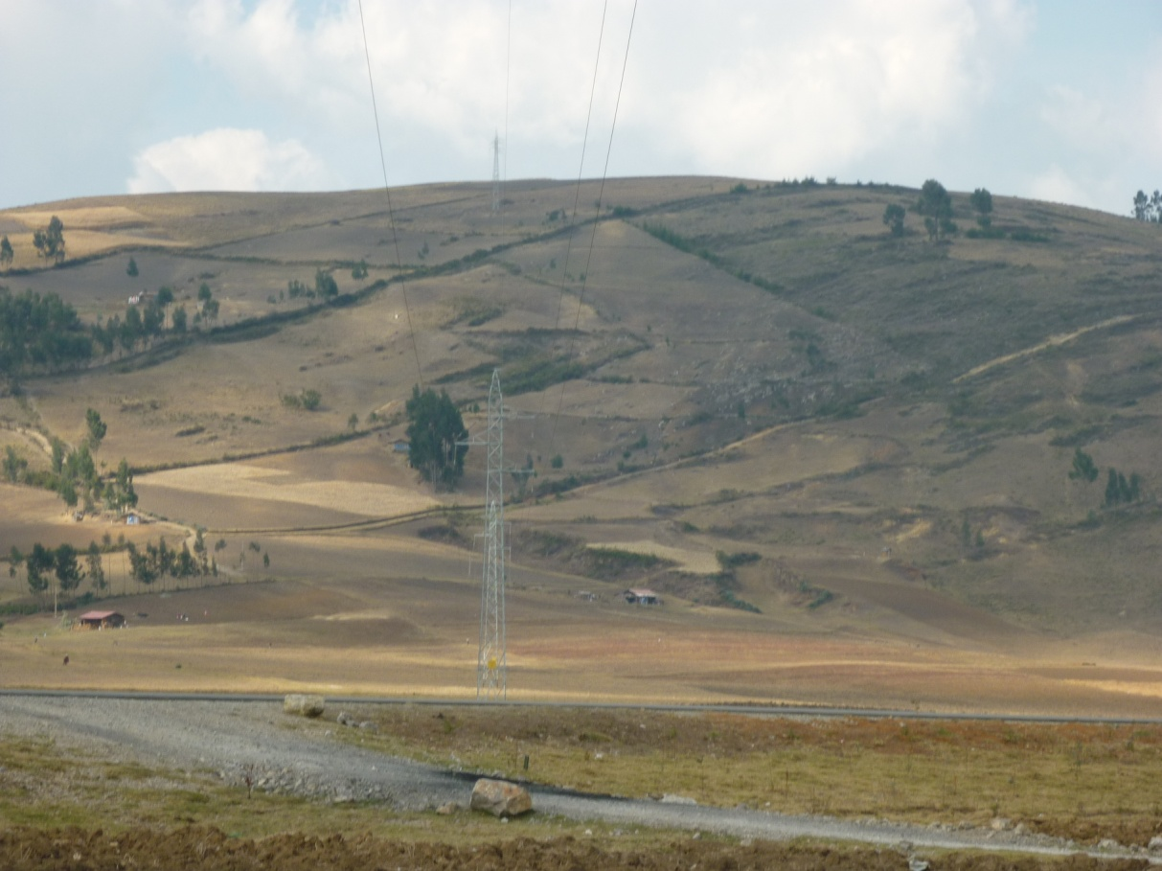
Foto Nº 08: Vista de la LT 60 kV que va hacia Celendín en un punto en el que cruza la carretera Cajamarca-Celendín.

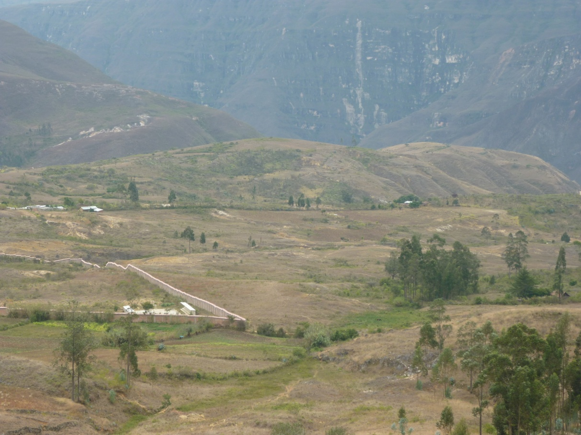
Cerco Perimétrico de Universidad

Foto Nº 09: Parte posterior de la Universidad Toribio Rodríguez de Mendoza. La posible ubicación de la SE Caclic en Chachapoyas no aparece pero se ubica al lado derecho de esta vista.
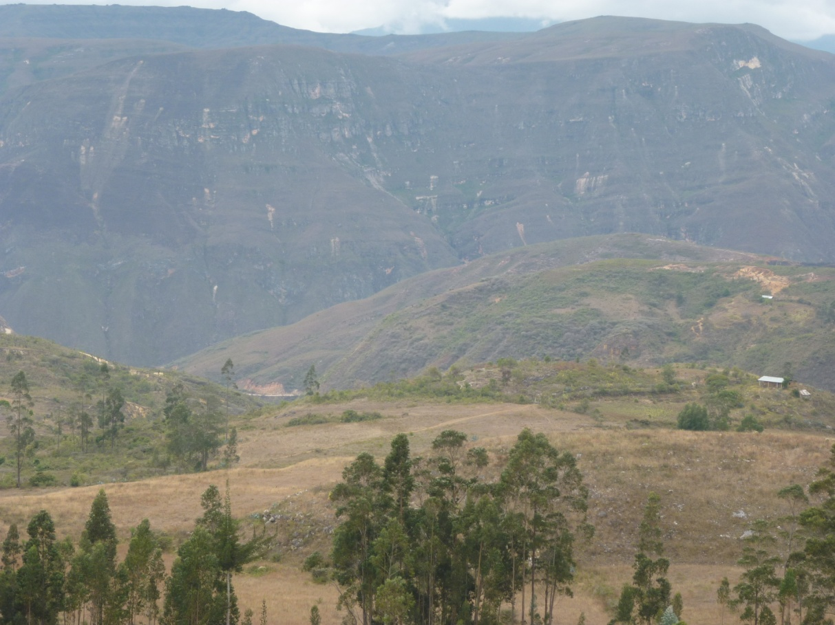
LT 138 kV hacia Moyobamba
LT 220 kV que llegaría de SE Cajamarca Norte

Foto Nº 10: Posible Ubicación de la SE Caclic, con la indicación de la dirección de las líneas de 220 kV y de 138 kV.
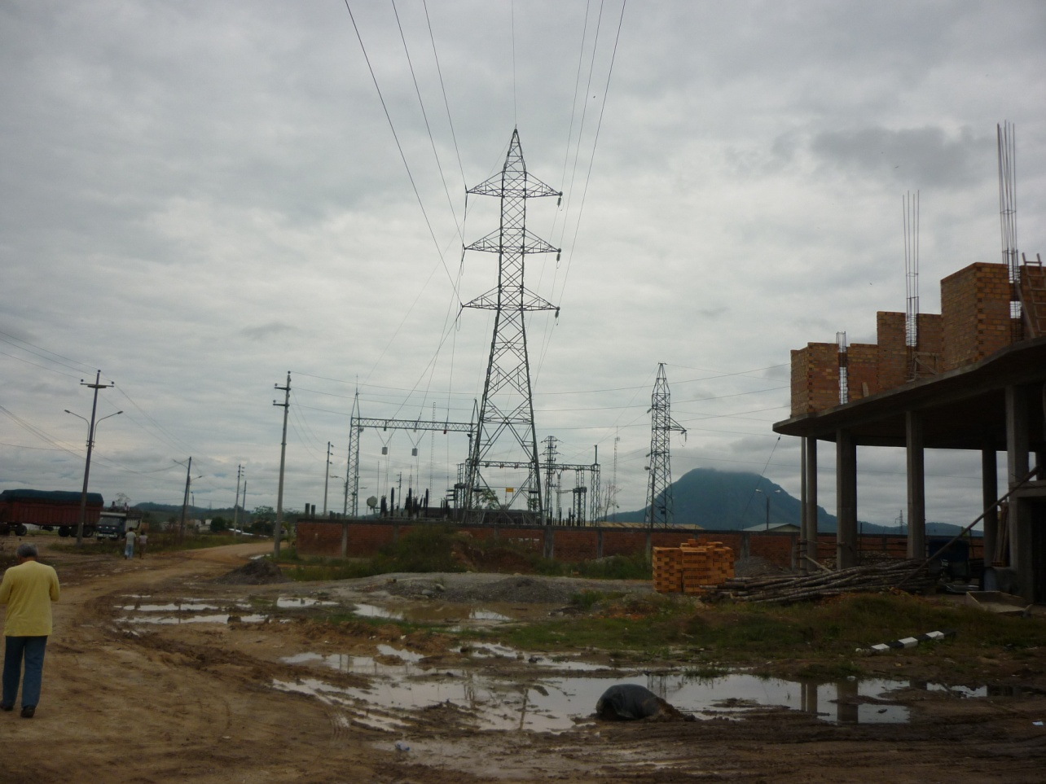
SE Moyobamba

Foto Nº 11: Subestación Moyobamba. En la vista se aprecia la línea en 138 kV que llega de Tarapoto y, empleando la misma estructura, la línea en 60 kV que llega de la C.H. Gera I.
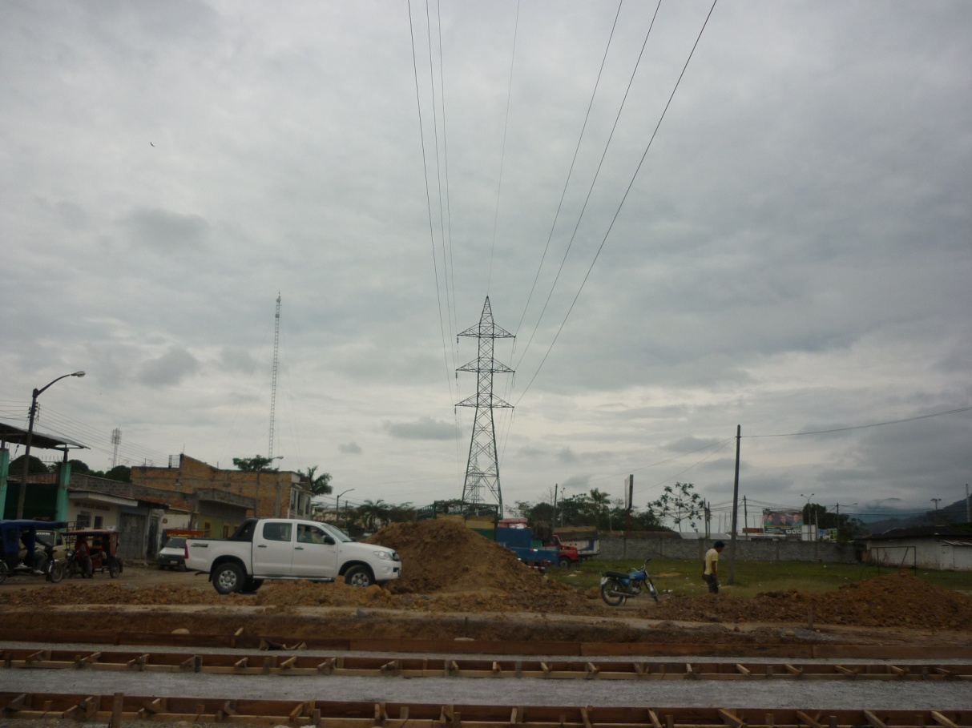

Foto Nº 12: Vista desde la SE Moyobamba de la LT en 138 kV que llega de Tarapoto y de la LT 60kV que llega de la C.H. Gera II.

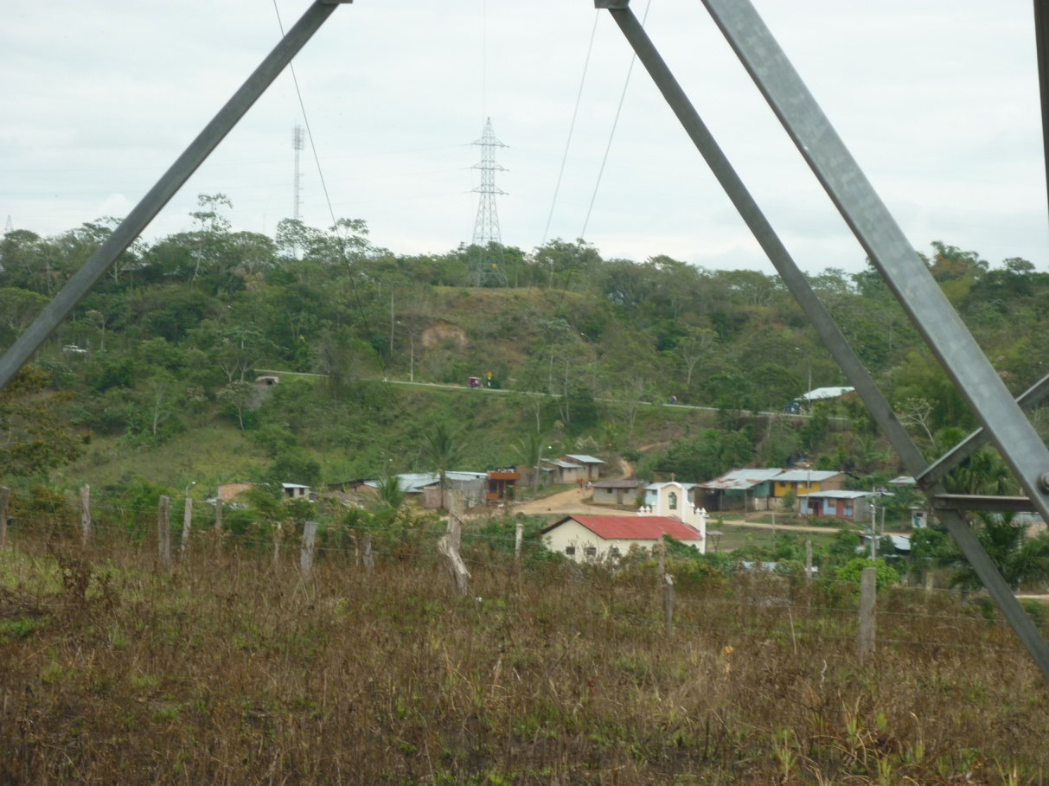

Foto Nº 13: Esta vista muestra la primera estructura compartida por las líneas de 138 kV y de 60 kV, al acercarse al sector urbano de Moyobamba.
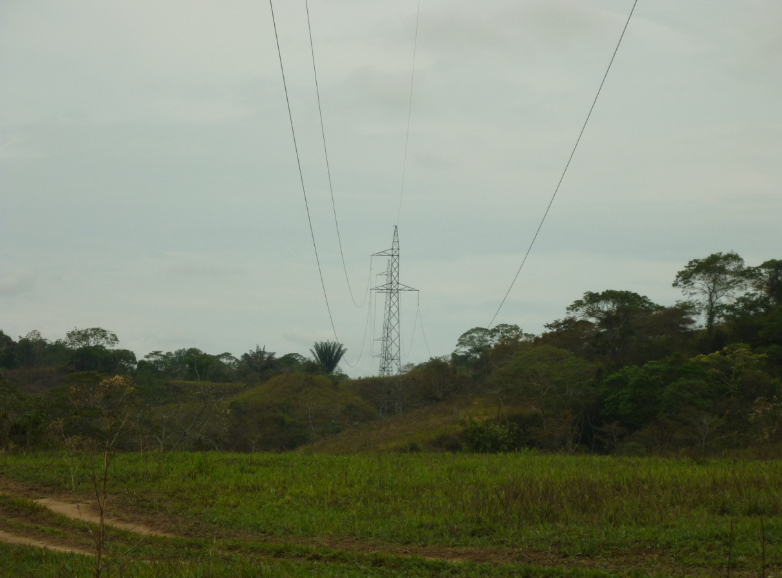

Foto Nº 14: LT 138 kV que viene de Tarapoto, vista desde la posible ubicación de la SE Moyobamba Nueva. La LT en 138 kV procedente de la SE Caclic llegaría por el lado derecho de esta vista
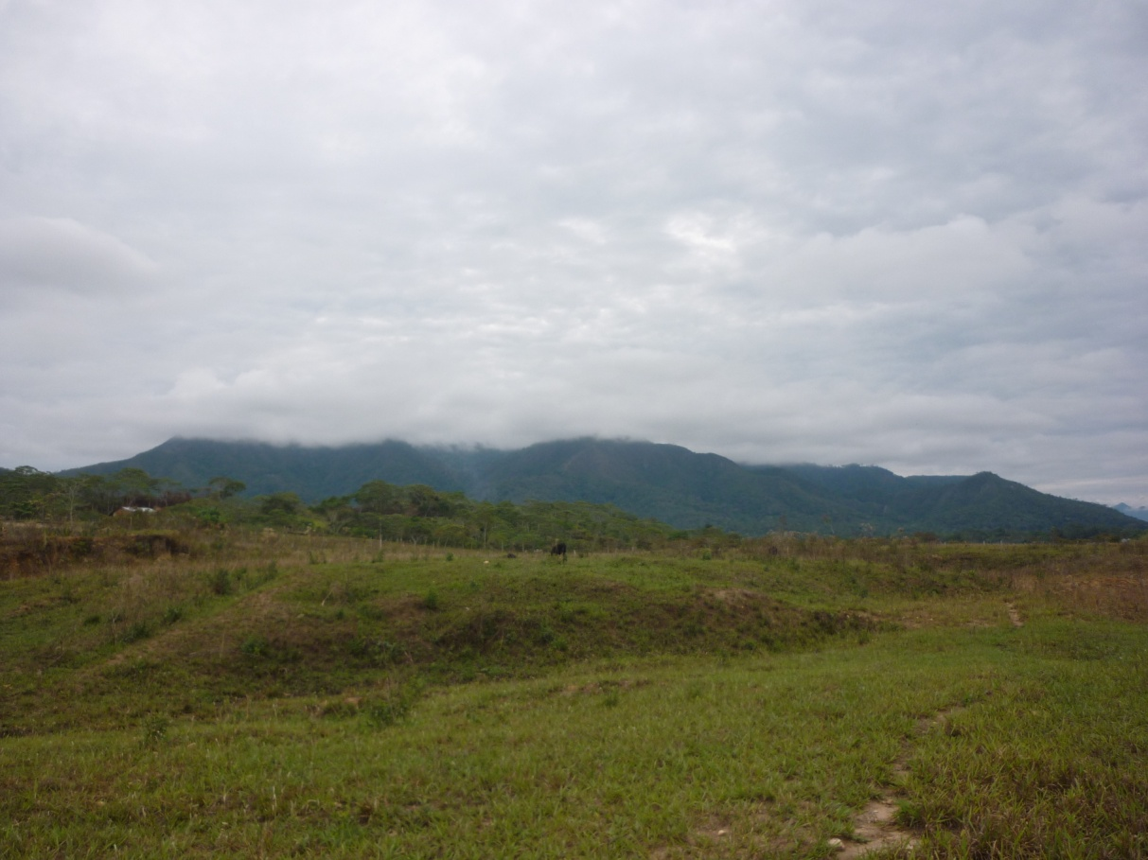
LT 138 kV que llegaría de la SE Caclic

Foto Nº 15: En la vista se aprecia la posible trayectoria de la LT 138 kV que llegará de la SE Caclic. La toma ha sido registrada a unos 110m de la estructura Nº 229 de la LT 138 kV Tarapoto-Moyobamba, debajo del eje de la línea que se presenta en la Foto Nº 14.

